Схемы включения приборов учета электрической энергии.

Места установки, схемы подключения и метрологические характеристики приборов учета должны соответствовать требованиям, установленным законодательством Российской Федерации об обеспечении единства измерений и о техническом регулировании.

Однофазный прибор учета электрической энергии.

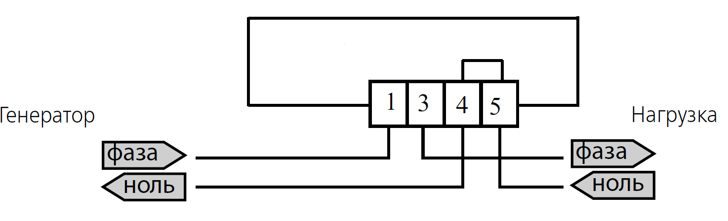

Трехфазные приборы учета электрической энергии.

- Подключение через три трансформатора тока (трехфазная четырехпроводная сеть).

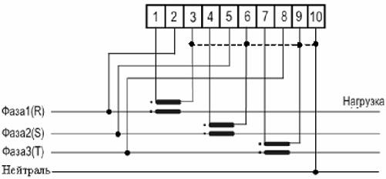

- Подключение через три трансформатора тока и три трансформатора напряжения (трехфазная трехпроводная сеть).

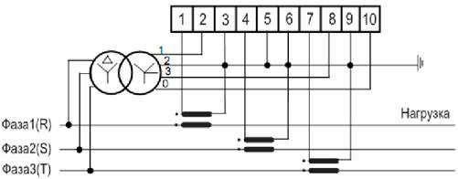

- Непосредственное включение (трехфазная четырехпроводная сеть).
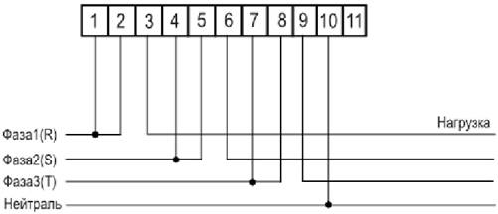

- Подключение через два трансформатора тока и три трансформатора напряжения (трехфазная трехпроводная сеть).

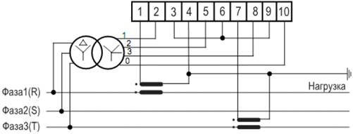

- Подключение через два трансформатора тока и два трансформатора напряжения (трехфазная трехпроводная сеть).

